 | Чувашский национальный костюм
Большой жизненной силой обладают национальные традиции в одежде. Путем сравнительного анализа отдельных частей одежды и украшений наши этнографы пришли к выводу, что чуваши лучше всех сохранили древний стиль одежды. До середины XIX века у чувашей применялись преимущественно ткани домашнего производства. Этому способствовала замкнутость натурального хозяйства. Пока употреблялись растительные краски собственного изготовления, окраска пряжи была достаточно сложным и трудоемким процессом и холст был белым. Но белая одежда быстро пачкается, и как только в быт у чувашей проникают анилиновые краски, а вместе с разложением натурального хозяйства слабеет непоколебимость старины, начинается окрашивание пряжи. Еще в конце XVIII века низовые чувашки начинают ткать пестрядь.
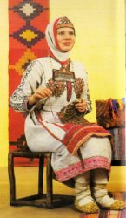 |  | Несмотря на тесное отношение народов Поволжья с русским народом и между собой, их художественные культуры, испытывая определенное взаимовлияние, тем не менее сохраняют свои специфические особенности. И в этом отношении выделяется чувашская вышивка. Обожествляя явления природы, древние предки чувашей отразили свои языческие представления в орнаменте одежды и утвари. Так, вселенная изображалась в виде четырехугольника, образ великой богини посредством великого древа жизни, солнце - в виде круга или розетки и т.д. Таким образом орнамент весьма реалистично воспроизводил миропонимание наших предков.
Старинный праздничный женский костюм весьма сложен, он состоит из туникообразной белой холщевой рубашки и целой системы вышитых, бисерных и металлических украшений. В завершенности костюма большую роль играют головные уборы и украшения из бисера раковин и монет. В отдаленном прошлом они, несомненно, играли роль оберегов и талисманов, а позже стали обозначать возрастную и социальную принадлежность владелицы. Бисер и раковины в качестве украшения появились у предков чувашей в очень древние времена. Но во время монголо-татарского ига часть мастеров была вывезена в Золтую Орду, часть погибла. У чувашей, укрывшихся в лесах осталась традиция украшать себя ювелирными изделиями из драгоценных металлов и, вероятнее всего, именно тогда и произошла эта замена височных колец, гринв, различных подвесок, монетами. Бисер у чувашей употреблялся для изготовления девичьих головных уборов тухья и женских головных уборов хушпу, сохранившихся до наших дней, шейных украшений. Из него нанизали подвески для кос, кисти к наспинным и поясным украшениям. Каркас тухьи и хушпу делался из толстой шерстяной или холщевой ткани, иногда кожи, на него суровой ниткой нашивался бисер. Орнамент бисерного шитья аналогичен геометрическому орнаменту вышивок. Основные цвета бисера - красный и зеленый (от темно голубого до голубого), белый и желтый.
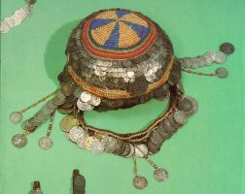 |  |  |  | Для украшения головных уборов мастерицы выбирали монеты не только по их размерам, но и по звучанию. Монеты, пришиваемые к остову, прикреплялись плотно, а свисающие с краев - свободно, и между ними оставались промежутки, чтобы в о время танцев или хороводов они издавали мелодичные звуки. |  |  |  |  | 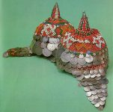
Своеобразной формой отличались женские головные уборы хушпу. Они бывают двух видов конусообразные и шлемовидные, имеют "хвост"- деталь спускающаяся на спину.Двух видов бывают и девичьи головные уборы тухья - островерхие и без острия, наспинной части у них нет. Художественные приемы, использованные в шитье, богаты и разнообразны. Мастерицы с большим умением и вкусом размещали каждую монету и бисеренку. Среди изделий из серебра и бисера в одном ряду с тухья и хушпу находятся женские и девичьи нагрудные украшения шулкеме. В отдельных этнографических подгруппах их называли также подвеской к супрану или ама. Девичье украшение в отличие от женского не имело треугольной детали, служащей для крепления сурпана и был одноярусным. У верховых чуваш шулкеме состоял в основном из двух одинаковых частей и имел квадратную форму, а у низовых и промежуточных - полуовальную и прямоугольную. Среди шитых серебром и бисером предметов особое место занимает женское и девичье украшение - тевет. Надевали его через левое плечо. Женщины носили тевет в основном на свадьбах, а девушки - во время весеннего обряда "девичья пашня", в хороводах и на осенних праздниках, посвященных овину, первому хлебу и льну. Одним из традиционных праздников был "девичье пиво" - в честь хмеля и нового пива, когда все девушки участницы обязательно должны надевать тевет.
Костюмы чувашей и их орнаментация различались по трем этнографическим группам. Узоры низовых вышивались на домотканом белом холсте всегда крупные, полихромные. Основной орнамент часто исполнялся нашивкой широкими полосами маренового цвета и сопровождался мелким узором. Для орнаментации характерны черты монументальности. Мастерицы-вирьялки, кроме белого холста, применяли также цветную основу, любили мелкий, филигранно выполненный орнамент. Костюм их отличался формой ношения. Непременной принадлежностью их туалета были черные онучи. Костюм и узоры средненизовых более близки к низовым. Женские рубашки отличались богатой орнаментацией нагрудной части. Ее украшали узоры , розетки. Розетки состояли из наложенных друг на друга спицеобразных фигур. Узоры имели форму ромба. Среди них большой интерес представлял сложный орнамент , имеющий ассиметричную композицию, которая встречается только в вышивке рубашек замужней женщины. Орнаментация женского костюма подчинялась общей композиции. Подол, по сравнению с другими частями рубашки, вышивался более скромно, в его украшении соблюдался четкий ритм. Большую роль играло ритмичное чередование широких и узких полос, включающих в себя нашивки и геометрические узоры. Свой природный дар и умение чувашские мастерицы раскрывали в украшении набедренников. Носили их как в праздничные дни, так и в будни. Для исполнения узоров применяли шелковые и шерстяные нити. Вышивка была односторонняя, широко использовалась нашивка. Длинная бахрома, коричневого или синего цвета, обогащала набедренник при движении, играя на белом фоне рубашки, оживляя весь костюм женщины.

Девочки с пяти шести лет учились рукоделию. К 12-14 годам многие из них, освоив секреты мастерства, многообразие техники становились прекрасными мастерицами. Девичий костюм не имел нагрудных розеток. наплечников. нарукавных узоров. Молодые девушки свои наряды, предназначенные для праздников или весенних хороводов, вышивали скромно. Все мастерство и умение они вкладывали в вышивку свадебной одежды. Одной из принадлежностей свадебного одеяния являлось покрывало невесты - большое полотнище с вышивками по углам. Невеста под покрывалом должна была сидеть во время свадьбы в окружении своих близких подруг в переднем углу избы, отдельно от жениха. В определенный момент свадьбы происходила церемония снятия покрывала и облачения невесты в костюм замужней женщины. Вышивки покрывал поражают богатством форм, разнообразием декора. |  |  |  |  |  | 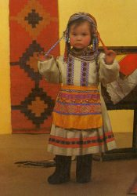
Женские головные повязки масмак бывают двух видов: у чувашей анатри они широкие, с трапецифидной композицией узора на белом холсте, а у вирьял - узкие, вышитые мелкими геометрическими фигурами, обычно на полоске цветной ткани.
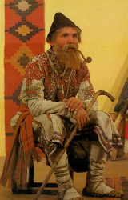 |  |  | Богатством вышивки и разнообразием орнамента отличалась мужская одежда. одной из самых интересных принадлежностей мужской одежды являлся шупар - халат из домотканого белого холста. В прошлом веке его носили в основном пожилые мужчины и предводители свадьбы, а еще раньше в такое одеяние должны были облачаться жрецы во время жертвоприношений. В украшении мужского халата, кроме вышивки, обильно применялись шелковые нашивки. Особо старательно мастерицы исполняли наспинные узоры - они были крупными, выразительными, всегда с чертами монументальности. |  |  |  |  | 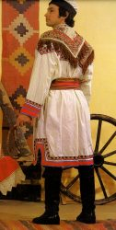
Узоры старинного мужского халата, размещаемые вокруг грудного разреза, на плечах, на груди, на спине, на рукавах, на подолше, подчинялись, как и на женской рубашке, единому композиционному строю. Но их орнаментальные мотивы почти не повторяли узоров женских одеяний. Халат вышивался односторонним швом по счету ниток. Фигуры орнамента напоминают изображения коней, растений, человеческих рук, которые часто сопровождаются символами "пахотной земли". Одной из особенностей украшения халатов является также обилие в них знаков "огня", выполненных шелковыми нашивками. Все свое умение, все свое мастерство вышивальщицы девушки вкладывали в исполнение платка жениха. Девушка дарила платок жениху в день сватовства, выражая согласие выйти за него замуж, а также демонстрируя свое мастерство. Сложенный углом платок жених носил на шее во время свадьбы. С середины XIX века вышитая одежда постепенно заменяется пестрядью. В начале XX столетия этот процесс усиливается. Природные краски вытесняются анилиновыми. В деревнях появляются ткацкие станы. Костюм из пестряди (рубаха, платок, передник) получает распространение в основном среди низовых чувашей. Вначале такой костюм был рабочей одеждой, а позднее становится и праздничной. В костюме верховых чувашей пестрядь не нашла себе места. Тканный узор в них развивается в изготовлении женских и мужских нарядных поясов.
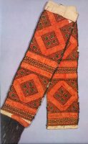 |  |  |  |  | 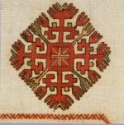 |  | 